CONTRATO DE OBRA PÚBLICA LP-001-2022

“CONSTRUCCIÓN DEL PARQUE PRINCIPAL Y OBRAS COMPLEMENTARIAS EN EL CORREGIMIENTO DE SAN PEDRO, MUNICIPIO DE COLÓN DEPARTAMENTO DEL PUTUMAYO”

INFORME TÉCNICO DE AVANCE DE OBRA N° 9

PERIODO: 9 DE ENERO AL 25 DE MARZO DE 2023

CONTRATISTA:
CONSORCIO CATAY
RL. Ing. CARLOS ALBERTO TORRES MONTERO
C.C. 71.372.859 de Medellín

ENTIDAD CONTRATANTE:
MUNICIPIO DE COLÓN

INFORME TÉCNICO DE AVANCE DE OBRA

Contenido
1. FICHA TÉCNICA DE LA OBRA 3
2. INTRODUCCIÓN 3
3. DESCRIPCIÓN DEL PROYECTO 4
4. ACTIVIDADES DE OBRA 5
5. MODIFICACION DE MAYORES Y MENORES CANTIDADES. 8
6. SEGUIMIENTO FINANCIERO 12
7. Seguimiento de polizas 12
8. INTERVENTORÍA DEL CONTRATO 13
9. METODOLOGÍA DE MEDICIÓN Y CUANTIFICACIÓN DE OBRA EJECUTADA 14
10. AVANCE DE LAS ACTIVIDADES PROGRAMADAS Y CANTIDADES DE OBRA EJECUTADAS 14
11. Avance en tiempo 19
12. ASPECTOS ADMINISTRATIVOS 20
12.1. En el periodo de evaluación de la presente acta, el personal presente para la ejecución de las actividades es el siguiente: 20
13. ASPECTOS AMBIENTALES, SOCIALES E IMPACTO RURAL 20
a. Mitigación del Impacto Rural 20
b. Seguimiento del Plan de Gestión Social de la Obra 20
c. Mitigación del Impacto Ambiental 21
a. Maquinaria y equipo 21

FICHA TÉCNICA DE LA OBRA
ENTIDAD CONTRATANTE | Municipio de Colón Putumayo  Rep. Legal Jony Daniel Rueda polo
NIT. N° | 800018650-9
SUPERVISIÓN | Secretaria de Planeación y obras Publicas
OBJETO | “CONSTRUCCIÓN DEL PARQUE PRINCIPAL Y OBRAS COMPLEMENTARIAS EN EL CORREGIMIENTO DE SAN PEDRO, MUNICIPIO DE COLÓN DEPARTAMENTO DEL PUTUMAYO”
CONTRATO No. | LP-001-20222
CONTRATISTA DE OBRA | CONSORCIO CATAY  Rep. Legal CARLOS ALBERTO TORRES MONTERO
NIT. N° | 901581560-3
VALOR TOTAL DEL CONTRATO | CUATRO MIL CUATROCIENTOS ONCE MILLONES OCHOCIENTOS VEINTIUN MIL SETECIENTOS CINCUENTA Y CINCO PESOS ($4.411.821.755) MDA/CTE
PLAZO | Diez (10) meses, contados a partir de la suscripción del acta de inicio
FECHA ACTA DE INICIO | 9 de mayo de 2022
FECHA DE TERMINACIÓN | 8 de marzo de 2023
LUGAR DE EJECUCIÓN | Corregimiento de San pedro Municipio de Colón
INTERVENTORIA | Consorcio Parque San pedro colón

INTRODUCCIÓN
En este informe número uno, encontraremos toda la información correspondiente al avance financiero y físico del contrato de obra LP-001-2022, cuyo objetivo es “CONSTRUCCIÓN DEL PARQUE PRINCIPAL Y OBRAS COMPLEMENTARIAS EN EL CORREGIMIENTO DE SAN PEDRO, MUNICIPIO DE COLÓN DEPARTAMENTO DEL PUTUMAYO” con una duración de 10 meses establecidos inicialmente.
Esta informe costa con toda la información necesaria para que la administración municipal de Colón tenga el conocimiento de como avanza la obra y que se cumpla con todas las obligaciones contractuales en el aspecto técnico, físico y financiero.
- GENERALIDADES
Para la ejecución de las obras, la administración Municipal seleccionó, mediante licitación Pública, al CONSORCIO CATAY, representado Legalmente por el Ing. Carlos Alberto Torres Montero, con quien celebro el contrato de obra No. LP-001-2022, cuyo Objeto es la CONSTRUCCIÓN DEL PARQUE PRINCIPAL Y OBRAS COMPLEMENTARIAS EN EL CORREGIMIENTO DE SAN PEDRO, MUNICIPIO DE COLÓN DEPARTAMENTO DEL PUTUMAYO, la ejecución de la obra tiene un plazo inicial de DIEZ (10) meses y un valor inicial de CUATRO MIL CUATROCIENTOS ONCE MILLONES OCHOCIENTOS VEINTIUN MIL SETECIENTOS CINCUENTA Y CINCO PESOS ($4.411.821.755) MDA/CTE, se firma acta de inicio el día nueve (09) de mayo de 2022, con la participación del Ing. MARIO FERNANDO DELGADO RENZA, Secretario de Planeación y obras públicas Municipal en calidad de SUPERVISOR del Contrato, JARY VALENTINA GAVIRIA, mayor de edad, Rep. Legal del CONSORCIO PARQUE SAN PEDRO COLON, en calidad de CONTRATISTA DE INTERVENTORÍA y el Ingeniero CARLOS ALBERTO TORRES MONTERO, Rep. Legal CONSORCIO CATAY, en calidad de CONTRATISTA DE OBRA.
Para el desarrollo y correcta ejecución de las actividades contractuales, el grupo de trabajo que el contratista de obra destino está compuesto así:
- Director de obra, Ingeniero Civil Alberto Rafael Toledo Vergara
- Residente de obra, Ingeniero Civil Carlos Alberto Torres Montero
- Ingeniero Ambiental: Santiago Dario Gutierrez Mera
- Topógrafo: Federmann Galindo Lopera
- Siso, Tecnólogo en salud en el trabajo: Paola Noguera

La descripción detallada del personal que acompaña al contratista de obra se suministra en el informe mensual SISO como complemento externo que reporta el profesional de salud en el trabajo, en su contenido como anexo principal se presentan las planillas que corroboran el cumplimiento administrativo de aportes que corresponden a las prestaciones legales.

DESCRIPCIÓN DEL PROYECTO
La ejecución del contrato de obra LP-001-2022 el cual tiene por objeto la "CONSTRUCCIÓN DEL PARQUE PRINCIPAL Y OBRAS COMPLEMENTARIAS EN EL CORREGIMIENTO DE SAN PEDRO, MUNICIPIO DE COLÓN DEPARTAMENTO DEL PUTUMAYO”; se localiza en el municipio de Colon-Putumayo, corregimiento de San Pedro, como se puede apreciar en las imágenes.
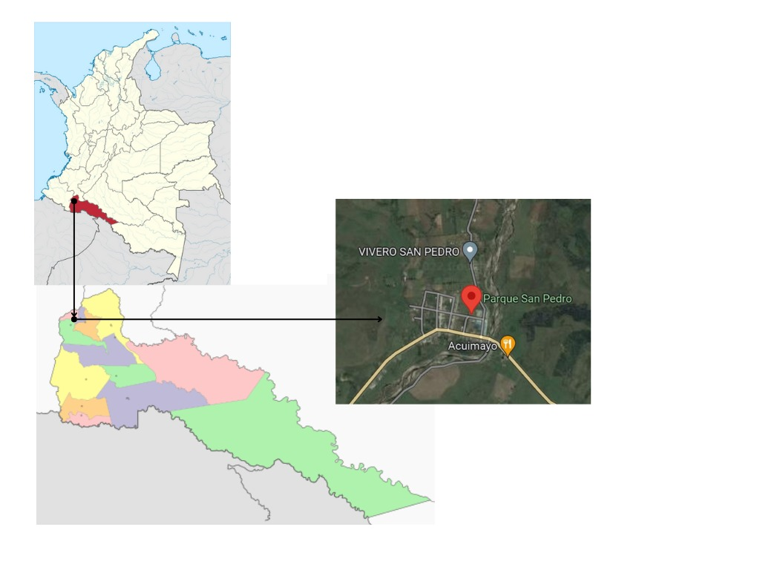

LOCALIZACIÓN GEORREFERENCIACIÓN | Latitud: 1°12'45.09"N  Longitud: 76°56'29,37"O
LOCALIZACIÓN GEORREFERENCIACIÓN | 1,212525, -76,941500

El desarrollo del proyecto se encuentra en la zona urbana del corregimiento de San pedro y justo al lado del colegio Alberto León Rojas, por lo que su ejecución debe constar de una excelente planificación para desarrollar todas las actividades y evitar en lo posible afectar a la comunidad y a los estudiantes del corregimiento de san pedro en sus actividades diarias.

ACTIVIDADES DE OBRA

MODIFICACION DE MAYORES Y MENORES CANTIDADES.
 | CONDICIONES INICIALES (SEGÚN LA PROPUESTA ECONÓMICA APROBADA) |  |  |  |  | MODIFICACIONES |  |  |  | CONDICIONES ACTUALIZADAS
 |  |  |  |  |  | PRESENTES
ITEM. | DESCRIPCIÓN ITEM | UND | CANTIDAD | VALOR UNITARIO | VALOR TOTAL | + / - |  | CANTIDAD | VALOR | CANTIDAD | VALOR
I | ACTIVIDADES PRELIMINARES
1,1 | EXCAVACION A MAQUINA MATERIAL COMÚN | M3 | 10032 | $ 16.063,00 | $ 161.144.016,00 | + |  | 1676,3 | $ 26.927.049,00 | 11708,3 | $ 188.071.065,00
1,2 | EXCAVACION MATERIAL COMÚN A MANO | M3 | 179 | $ 33.144,00 | $ 5.932.776,00 | + |  | 36,8 | $ 1.219.699,00 | 215,8 | $ 7.152.475,00
1,3 | RETIRO Y DISPOSICION FINAL DE MATERIAL SOBRANTE | M3 | 10211 | $ 25.505,00 | $ 260.431.555,00 | + |  | 1713,1 | $ 43.693.635,00 | 11924,1 | $ 304.125.190,00
1,4 | RELLENO CON MATERIAL SELECCIONADO | M3 | 597,38 | $ 88.173,00 | $ 52.672.787,00 | + |  | 118,12 | $ 10.414.995,00 | 715,5 | $ 63.087.782,00
II | SUBBASES, BASES Y AFIRMADOS
2,1 | CONFORMACIÓN DE LA CALZADA EXISTENTE | M2 | 1735 | $ 982,00 | $ 1.703.770,00 |  |  |  |  | 1735 | $ 1.703.770,00
2,2 | MEJORAMIENTO DE LA SUBRASANTE CON MATERIAL SELECIONADO | M3 | 2016 | $ 102.186,00 | $ 206.006.976,00 |  |  |  |  | 2016 | $ 206.006.976,00
2,3 | SUBBASE GRANULAR | M3 | 296 | $ 132.481,00 | $ 39.214.376,00 |  |  |  |  | 296 | $ 39.214.376,00
III | PAVIMENTO HIDRAULICO
3,1 | PLACA EN CONCRETO HIDRÁULICO MR: 3,8 MPA E= 0.18 MTS | M3 | 257,75 | $ 849.697,00 | $ 219.009.402,00 |  |  |  |  | 257,75 | $ 219.009.402,00
3,2 | ACERO DE REFUERZO FY=420 Mpa PARA DOVELAS | KG | 1976 | $ 11.159,00 | $ 22.050.184,00 |  |  |  |  | 1976 | $ 22.050.184,00
3,3 | ACERO DE REFUERZO FY=420 Mpa | KG | 2993 | $ 11.159,00 | $ 33.398.887,00 |  |  |  |  | 2993 | $ 33.398.887,00
3,4 | SARDINEL EN CONCRETO F'C=210 KG/CM2 INTEGRADO A LA PLACA H=10 CM | ML | 414 | $ 62.780,00 | $ 25.990.920,00 |  |  |  |  | 414 | $ 25.990.920,00
3,5 | CURADOR DE CONCRETO | M2 | 1195 | $ 4.159,00 | $ 4.970.005,00 |  |  |  |  | 1195 | $ 4.970.005,00
3,6 | LINEA DE DEMARCACIÓN CON PINTURA EN FRIO | ML | 837 | $ 9.225,00 | $ 7.721.325,00 |  |  |  |  | 837 | $ 7.721.325,00
3,7 | SEÑAL VERTICAL DE TRANSITO TIPO 1 CON LAMINA RETRORREFLECTIVA TIPO III (75 X 75) cm | UND | 4 | $ 559.973,00 | $ 2.239.892,00 |  |  |  |  | 4 | $ 2.239.892,00
IV | ESTRUCTURAS INTERNAS DE CONCRETO Y ACEROS DE REFUERZO
4,1 | CONCRETO DE 3000 PSI PARA ZAPATAS, VIGAS DE CIMENTACIÓN, GRADERÍAS, PEDESTALES, VIGAS Y ESCALERAS TÁRIMA | M3 | 83,16 | $ 669.198,00 | $ 55.650.506,00 |  |  |  |  | 83,16 | $ 55.650.506,00
4,2 | CONCRETO DE 3000 PSI PARA MURO DE CONTENCIÓN | M3 | 187,62 | $ 1.007.111,00 | $ 188.954.166,00 | + |  | 21,85 | $ 22.005.375,00 | 209,47 | $ 210.959.541,00
4,3 | CONCRETO DE 3000 PSI PARA MUROS | M3 | 18,49 | $ 888.316,00 | $ 16.424.963,00 |  |  |  |  | 18,49 | $ 16.424.963,00
4,4 | CONCRETO DE 2500 PSI PARA SOLADOS DE LIMPIEZA E=5CM | M2 | 434,05 | $ 42.440,00 | $ 18.421.082,00 |  |  |  |  | 434,05 | $ 18.421.082,00
4,5 | ACERO DE REFUERZO 4200 MPA PARA CIMENTACIÓN, MUROS, GRADERIAS, DADOS, VIGAS, ESCALERAS Y ESCALERAS TÁRIMA | KG | 32306,6 | $ 11.159,00 | $ 360.509.349,00 | + |  | 522,7 | $ 5.832.809,00 | 32829,3 | $ 366.342.159,00
V | ESTRUCTURAS METÁLICAS, CARPINTERIA METÁLICA Y CUBIERTAS
5,1 | ACERO ESTRUCTURAL PARA CUBIERTA PRINCIPAL Y CUBIERTA TÁRIMA | KG | 21384 | $ 25.877,00 | $ 553.353.768,00 |  |  |  |  | 21384 | $ 553.353.768,00
5,2 | CUBIERTA EN TEJA SIN TRASLAPO COLOR BLANCA AMBAS CARAS | M2 | 845 | $ 102.346,00 | $ 86.482.370,00 |  |  |  |  | 845 | $ 86.482.370,00
5,3 | CANALES EN LAMINA CALIBRE 20, CON SOPORTES Y PINTURA EXTERIOR DESARROLLO 60cm | ML | 63 | $ 73.258,00 | $ 4.615.254,00 |  |  |  |  | 63 | $ 4.615.254,00
5,4 | SUMINISTRO E INSTALACIÓN DE CANCHAS MOVILES PARA BALONCESTO INCLUYE TABLERO ACRILICO (1,80X1,05 cm + ARO + MALLA), EN TUBERIA GALVANIZADA DE 3 in + CONTRAPESO (VER DISEÑO) | UN | 4 | $ 7.377.899,00 | $ 29.511.596,00 |  |  |  |  | 4 | $ 29.511.596,00
5,5 | SUMINISTRO E INSTALACIÓN DE PORTERIAS MOVILES PARA MICROFUTBOL EN TUBERIA GALVANIZADA DE 3 in. | UN | 4 | $ 4.517.899,00 | $ 18.071.596,00 |  |  |  |  | 4 | $ 18.071.596,00
5,6 | BARANDAS METALICAS SOBRE RAMPAS DE ACCESO Y GRADERIAS | ML | 65 | $ 175.657,00 | $ 11.417.705,00 | + |  | 55 | $ 9.661.135,00 | 120 | $ 21.078.840,00
VI | LOSAS, ADOQUINES, MAMPOSTERIA Y BORDILLOS
6,1 | LOSA DE CONCRETO 3000 PSI SOBRE PISO ANDEN PERIMETRAL Y CANCHAS e:10cm CON MALLA ELECTROSOLDADA DE 15X15X5.0mm | M2 | 2687 | $ 138.029,00 | $ 370.883.923,00 | + |  | 825 | $ 113.873.925,00 | 3512 | $ 484.757.848,00
6,2 | LOSETA DE ADOQUIN TRAFICO PEATONAL 20X20X6CM | M2 | 708 | $ 120.083,00 | $ 85.018.764,00 | - |  | 210,04 | $ 25.222.233,00 | 299,87 | $ 36.009.289,00
6,3 | ADOQUIN RECTANGULAR DE CONCRETO TRAFICO PEATONAL | M2 | 970 | $ 113.647,30 | $ 110.237.881,00 | - |  | 114 | $ 12.955.792,00 | 681 | $ 77.393.811,00
6,4 | ADOQUIN ECOLOGICO TRAFICO PEATONAL INCLUYE SIEMBRA DE PASTO | M2 | 297 | $ 104.509,00 | $ 31.039.173,00 | - |  | 218 | $ 22.782.962,00 | 79 | $ 8.256.211,00
6,5 | ESCALERA PELDAÑO HUELLA/CONTRAHUELLA 40/18 CM | ML | 160,86 | $ 934.513,00 | $ 150.325.761,00 | - |  | 144,86 | $ 135.373.553,00 | 16 | $ 14.952.208,00
6,6 | BORDILLO DE CONCRETO PARA CONFINAMIENTO LOSAS DE 15CMX25CM EN CCTO DE 3000PSI | ML | 1942 | $ 51.930,00 | $ 100.848.060,00 | + |  | 52,64 | $ 2.733.595,00 | 1994,64 | $ 103.581.655,00
6,7 | MUROS EN MAMPOSTERIA PARA MONUMENTO Y ZONA DE EXPERIENCIAS | M2 | 360,01 | $ 44.775,00 | $ 16.119.448,00 | + |  | 168,75 | $ 7.555.781,00 | 528,76 | $ 23.675.229,00
6,8 | REVOQUE DE MUROS EN MAMPOSTERIA | M2 | 720 | $ 36.810,00 | $ 26.503.200,00 | + |  | 337,51 | $ 12.423.743,00 | 1057,51 | $ 38.926.943,00
VII | ZONAS VERDES Y EQUIPAMENTO
7,1 | CESPEDON PARA ZONA VERDE | M2 | 2093,02 | $ 36.645,00 | $ 76.698.718,00 |  |  |  |  | 2093,02 | $ 76.698.718,00
7,2 | ARBORIZACIÓN | UND | 20 | $ 2.876.692,00 | $ 57.533.840,00 |  |  |  |  | 20 | $ 57.533.840,00
7,3 | BASURERO EN ACERO INOXIDABLE | UND | 15 | $ 1.085.552,00 | $ 16.283.280,00 |  |  |  |  | 15 | $ 16.283.280,00
7,4 | POSTES DE PROTECCION CRUCES PEATONALES | UND | 22 | $ 107.290,00 | $ 2.360.380,00 |  |  |  |  | 22 | $ 2.360.380,00
7,5 | PINTURA DE PISO Y DEMARCACIONES | ML | 731,9 | $ 16.809,00 | $ 12.302.507,00 |  |  |  |  | 731,9 | $ 12.302.507,00
7,6 | BANCAS DE CONCRETO | UND | 20 | $ 2.591.297,00 | $ 51.825.940,00 |  |  |  |  | 20 | $ 51.825.940,00
7,7 | MONUMENTO | UND | 1 | $ 65.180.455,00 | $ 65.180.455,00 |  |  |  |  | 1 | $ 65.180.455,00
VIII | PARQUE INFANTIL Y GIMNASIO BIOSALUDABLE
8,1 | SUMINISTRO E INSTALACION DE BICLICLETA ESTATICA, SEGÚN ESPECIFICACIONES | UND | 2 | $ 3.827.824,00 | $ 7.655.648,00 |  |  |  |  | 2 | $ 7.655.648,00
8,2 | SUMINISTRO E INSTALACION DE ELIPTICA, SEGÚN ESPECIFICACIONES | UND | 2 | $ 4.402.749,00 | $ 8.805.498,00 |  |  |  |  | 2 | $ 8.805.498,00
8,3 | SUMINISTRO E INSTALACION DE DOBLE SWINGER, SEGÚN ESPECIFICACIONES | UND | 2 | $ 4.077.749,00 | $ 8.155.498,00 |  |  |  |  | 2 | $ 8.155.498,00
8,4 | SUMINISTRO E INSTALACION DE TIMONES, SEGÚN ESPECIFICACIONES | UND | 2 | $ 3.386.636,00 | $ 6.773.272,00 |  |  |  |  | 2 | $ 6.773.272,00
8,5 | SUMINISTRO E INSTALACION DE EQUIPO PARA ABDOMINALES, SEGÚN ESPECIFICACIONES | UND | 2 | $ 3.137.914,00 | $ 6.275.828,00 |  |  |  |  | 2 | $ 6.275.828,00
8,6 | SUMINISTRO E INSTALACION DE COLUMPIO, SEGÚN ESPECIFICACIONES | UND | 2 | $ 3.979.794,00 | $ 7.959.588,00 |  |  |  |  | 2 | $ 7.959.588,00
8,7 | SUMINISTRO E INSTALACION DE BARRAS PARALELAS, SEGÚN ESPECIFICACIONES | UND | 1 | $ 3.139.279,00 | $ 3.139.279,00 |  |  |  |  | 1 | $ 3.139.279,00
8,8 | SUMINISTRO E INSTALACION DE VALLA INSTRUCTIVA USO EQUIPOS BIOSALUDABLES, SEGÚN ESPECIFICACIONES | UND | 1 | $ 502.749,00 | $ 502.749,00 |  |  |  |  | 1 | $ 502.749,00
8,9 | SUMINISTRO E INSTALACION DE PARQUE MULTIJUEGOS | UND | 1 | $ 32.027.749,00 | $ 32.027.749,00 |  |  |  |  | 1 | $ 32.027.749,00
8,1 | SUMINISTRO E INSTALACION DE PARQUE COLUMPIO CON MALLA | UND | 1 | $ 6.937.749,00 | $ 6.937.749,00 |  |  |  |  | 1 | $ 6.937.749,00
IX | SISTEMA DE DRENAJE
9,1 | SUMINISTRO DE INSTALACIÓN DE TUBERÍA CORRUGADA DE 4" | ML | 428,96 | $ 65.312,00 | $ 28.016.236,00 | - |  | 180,96 | $ 11.818.860,00 | 248,00 | $ 16.197.376,00
9,2 | SUMINISTRO E INSTALACIÓN DE FILTRO EN GRAVA (DREN FRANCES) ZANJA 0.6M x 1.0M. INCLUYE GEOTEXTIL Y GRAVA | ML | 267,48 | $ 101.590,00 | $ 27.173.293,00 |  |  |  |  | 267,48 | $ 27.173.293,00
9,3 | SUMIDERO LONGITUDINAL EN CONCRETO | ML | 186,58 | $ 210.013,00 | $ 39.184.226,00 |  |  |  |  | 186,58 | $ 39.184.226,00
9,4 | CAJILLAS EN CONCRETO DE 60 X 60 cm (INCLUYE TAPA) | UND | 15 | $ 564.103,00 | $ 8.461.545,00 | - |  | 8 | $ 4.512.824,00 | 7 | $ 3.948.721,00
X | RED DE MEDIA TENSIÓN
10,1 | SUMINISTRO E INSTALACIÓN ESTRUCTURA 580 - DERIVACIÓN EN ESTRUCTURA HORIZONTAL CIRCUITO TRIFÁSICO | UND | 1 | $ 3.304.815,00 | $ 3.304.815,00 |  |  |  |  | 1 | $ 3.304.815,00
10,2 | SUMINISTRO E INSTALACIÓN ESTRUCTURA 523 - ALINEAMIENTO DISPOSICIÓN EN SEMIBANDERA CIRCUITO TRIFÁSICO | UND | 1 | $ 774.045,00 | $ 774.045,00 |  |  |  |  | 1 | $ 774.045,00
10,3 | SUMINISTRO E INSTALACIÓN ESTRUCTURA 550 - ESTRUCTURA TERMINAL TRIFÁSICA | UND | 2 | $ 1.580.713,00 | $ 3.161.426,00 |  |  |  |  | 2 | $ 3.161.426,00
10,4 | SUMINISTRO E INSTALACIÓN ESTRUCTURA 711 - MONTAJE DE TRANSFORMADOR TRIFÁSICO | UND | 1 | $ 3.089.858,00 | $ 3.089.858,00 |  |  |  |  | 1 | $ 3.089.858,00
10,5 | SUMINISTRO E INSTALACIÓN DE TRANSFORMADOR TRIFÁSICO 15 KVA - 13200V /208/120V | UND | 1 | $ 7.374.270,00 | $ 7.374.270,00 |  |  |  |  | 1 | $ 7.374.270,00
10,6 | SUMINISTRO E INSTALACIÓN DE CABLE ACSR 3X1/0 PARA RED MEDIA TENSIÓN | ML | 70 | $ 30.687,00 | $ 2.148.090,00 |  |  |  |  | 70 | $ 2.148.090,00
10,7 | POSTE DE CONCRETO 750 KGF CERTIFICADO | UND | 3 | $ 2.742.437,00 | $ 8.227.311,00 |  |  |  |  | 3 | $ 8.227.311,00
XI | RED DE BAJA TENSIÓN
11,1 | CAJA PARA MEDIDOR CERTIFICADO, INCLUYE TOTALIZADOR 3x50AMP, MEDIDOR CLASE 1, SEIS (6) BREAKERS 1X20AMP Y DOS (2) TIMERS | UND | 1 | $ 2.275.432,00 | $ 2.275.432,00 |  |  |  |  | 1 | $ 2.275.432,00
11,2 | MURETE PARA ARMARIO DE MEDIDA | UND | 1 | $ 3.097.583,00 | $ 3.097.583,00 |  |  |  |  | 1 | $ 3.097.583,00
11,3 | BAJANTE DE TRANSFORMADOR, INCLUYE TUBERIA IMC DE 2" Y CAPACETES 2" | UND | 1 | $ 368.733,00 | $ 368.733,00 |  |  |  |  | 1 | $ 368.733,00
11,4 | ACOMETIDA EN CABLE DE COBRE 3X2F+2N+2T AWG | ML | 15 | $ 170.380,00 | $ 2.555.700,00 |  |  |  |  | 15 | $ 2.555.700,00
11,5 | CAJA DE INSPECCION PARA ALUMBRADO PUBLICO CS274 | UND | 65 | $ 554.154,00 | $ 36.020.010,00 |  |  |  |  | 65 | $ 36.020.010,00
11,6 | CAJA DE INSPECCION PARA BAJA TENSION CS275 | UND | 1 | $ 621.150,00 | $ 621.150,00 |  |  |  |  | 1 | $ 621.150,00
11,7 | ALIMENTADOR EN CABLE DE COBRE 2X6+1X4 AWG | ML | 1766 | $ 59.230,00 | $ 104.600.180,00 |  |  |  |  | 1766 | $ 104.600.180,00
11,8 | BANCO DE DUCTOS CONDUIT PVC 4X1" | ML | 30 | $ 42.798,00 | $ 1.283.940,00 |  |  |  |  | 30 | $ 1.283.940,00
11,9 | BANCO DE DUCTOS CONDUIT PVC 3X1" | ML | 66 | $ 32.544,00 | $ 2.147.904,00 |  |  |  |  | 66 | $ 2.147.904,00
11,1 | BANCO DE DUCTOS CONDUIT PVC 2X1" | ML | 70 | $ 26.985,00 | $ 1.888.950,00 |  |  |  |  | 70 | $ 1.888.950,00
11,11 | TUBERIA CONDUIT PVC 1" | ML | 418 | $ 18.278,00 | $ 7.640.204,00 |  |  |  |  | 418 | $ 7.640.204,00
11,12 | POSTE METALICO GALVANIZADO DE 8MTS, INCLUYE VARILLA PUESTA A TIERRA | UND | 64 | $ 3.139.920,00 | $ 200.954.880,00 |  |  |  |  | 64 | $ 200.954.880,00
11,13 | MASTIL METALICO GALVANIZADO EMBONADO DE 10MTS, INCLUYE VARILLA PUESTA A TIERRA Y SOPORTE PARA REFLECTORES | UND | 4 | $ 4.901.960,00 | $ 19.607.840,00 |  |  |  |  | 4 | $ 19.607.840,00
11,14 | BRAZO METALICO GALVANIZADO PARA LUMINARIA DE 1.2MTS | UND | 90 | $ 293.325,00 | $ 26.399.250,00 |  |  |  |  | 90 | $ 26.399.250,00
11,15 | TUBERIA EMT DE 1" | ML | 85 | $ 30.586,00 | $ 2.599.810,00 |  |  |  |  | 85 | $ 2.599.810,00
11,16 | SUMINISTRO E INSTLACION DE LUMINARIA DE EXTERIOR DE 150W CON FLUJO LUMINOSO DE 18610 lm | UND | 22 | $ 1.811.858,00 | $ 39.860.876,00 |  |  |  |  | 22 | $ 39.860.876,00
11,17 | SUMINISTRO E INSTALACION DE LUMINARIA DE EXTERIOR DE 50W CON FLUJO LUMINOSO DE 6481 lm | UND | 62 | $ 676.376,00 | $ 41.935.312,00 |  |  |  |  | 62 | $ 41.935.312,00
11,18 | SUMINISTRO E INSTALACION DE LUMINARIA DE EXTERIOR DE 20W CON FLUJO LUMINOSO DE 2740 lm | UND | 5 | $ 536.315,50 | $ 2.681.578,00 |  |  |  |  | 5 | $ 2.681.578,00
11,19 | SUMINISTRO E INSTALACION DE REFLECTOR 150W CON FLUJO LUMINOSO DE 19119 lm | UND | 26 | $ 924.452,00 | $ 24.035.752,00 |  |  |  |  | 26 | $ 24.035.752,00

SEGUIMIENTO FINANCIERO
CONTRATO: | LP-001-2022
OBJETO: | "CONSTRUCCIÓN DEL PARQUE PRINCIPAL Y OBRAS COMPLEMENTARIAS EN EL CORREGIMIENTO DE SAN PEDRO, MUNICIPIO DE COLÓN DEPARTAMENTO DEL PUTUMAYO"
VALOR INICIAL: | $ 4.411.821.755,00
VALOR ANTICIPO: | $ 2.205.910.877,50
INVERSION EJECUTADA EN EL PERIODO 1 | $ 323.507.732,00
INVERSION EJECUTADA EN EL PERIODO 2 | $ 328.339.781,00
INVERSION EJECUTADA EN EL PERIODO 3 | $ 459.288.305,00
INVERSION EJECUTADA EN EL PERIODO 4 | $ 516.871.853,00
INVERSION EJECUTADA EN EL PERIODO 5 | $ 805.806.432,00
INVERSION EJECUTADA EN EL PERIODO 6 | $ 536.235.544,00
INVERSION EJECUTADA EN EL PERIODO 7 | $ 212.263.711,00
INVERSION EJECUTADA EN EL PERIODO 8 | $ 585.632.119,00
INVERSION EJECUTADA EN EL PRESDENTE PERIODO | $ 585.632.119,00
INVERSIÓN ACUMULADA | $ 3.463.069.424,00
PORCENTAJE DE INVERSION EJECUTADO | 9.26 %
PORCENTAJE DE INVERSIÓN EJECUTADO ACUMULADO | 95.09 %

Seguimiento de polizas
POLIZA DE CUMPLIMIENTO NO. 41-44-101255017
AMPARO | VR. ASEGURADO | VIGENCIA
Cumplimiento de contratos | $ 441.182.175,50 | 09-05-2022 al 09-07-2023
Buen manejo y correcta inversión del anticipo | $ 2.205.910.877,50 | 09-05-2022 al 09-07-2023
Pago de salarios, prestaciones sociales legales e indemnizaciones | $ 220.591.087,75 | 09-05-2022 al 11-03-2026
Estabilidad de la obra | $ 441.182.175,50 | 11-03-2023-10-03-2028
Total, Vr. Asegurado: $ *3.308.866.316,25

POLIZA DE RESPONSABILIDAD CIVIL NO. 41-40-101044592
(Anexo de traslado de vigencia)
AMPARO | VR. ASEGURADO | VIGENCIA
Predios, labores y operaciones | $ 400.000.000,00 | 09-05-2022 al 11-03-2023
Contratistas y subcontratistas | $ 400.000.000,00 | 09-05-2022 al 11-03-2023
Vehículos propios y no propios | $ 400.000.000,00 | 09-05-2022 al 11-03-2023
Nota: el amparo para estabilidad de obra tiene vigencia por 5 años y se ajustara con el acta de recibo final de obra.

INTERVENTORÍA DEL CONTRATO
La interventoría del contrato está a cargo del Consorcio Parque San pedro colón que tiene como representante legal a Jary valentina gaviria.
La interventoría ha hecho presencia constante en los sitios de obra y lleva a cabo las siguientes actividades:
- Se verifica diariamente las actividades realizadas constatando que se intervenga lo estipulado en el proyecto.
- Se toma nota a diario de las cantidades ejecutadas con colaboración del inspector y/o residente de obra.
- Se mide diariamente la longitud de avance en cuanto a excavaciones, llenos y fundición, se verifican niveles y se miden espesores con el fin de cumplir especificaciones del proyecto.
- Se lleva un registro fotográfico de las obras ejecutadas para soportar los informes y dar a conocer a quien le requiera los diferentes procesos que se ejecuten en los sitios intervenidos.
- Se mantiene comunicación permanente con el director de obra y/o contratista y se hacen los comités de obra conjuntamente con la administración municipal para discutir los temas relacionados con la obra y establecer las condiciones de los trabajos además de exigir las correcciones necesarias cuando sea el caso.
- Se realiza un estricto control en la seguridad social y se ha exigido una buena señalización preventiva, avisos, cintas de seguridad y maletas plásticas.

METODOLOGÍA DE MEDICIÓN Y CUANTIFICACIÓN DE OBRA EJECUTADA
El proceso de medición y cuantificación de las obras ejecutadas se ha realizado a través de cinta métrica y topografía.

AVANCE DE LAS ACTIVIDADES PROGRAMADAS Y CANTIDADES DE OBRA EJECUTADAS
9.1.1. DESCRIPCIÓN AVANCE DE ACTIVIDADES Y CANTIDADES DE OBRA
El presente informe de avance del contrato de obra pública corresponde a una evaluación técnica y administrativa de las actividades contempladas en las cantidades de obra contractuales, que han sido ejecutadas entre el 9 de diciembre del 2022 al 8 de enero de 2023.
A continuación, se hace una descripción del avance en cantidades, según las condiciones reales de obra, de cada uno de los ítems ejecutados en el presente periodo de evaluación:

Capítulo VI - LOSAS, ADOQUINES, MAMPOSTERIA Y BORDILLOS
- LOSA DE CONCRETO 3000 PSI SOBRE PISO ANDEN PERIMETRAL Y CANCHAS e:10cm CON MALLA ELECTROSOLDADA DE 15X15X5.0mm, en esta actividad se realizó la fundición de la losa de concreto para los senderos peatonales.

Unidad de medida | Cantidad Contratada | Cantidad modificada | Cantidad ejecuta en el periodo | Cantidad acumulada | Cantidad pendiente por ejecutar
M2 | 2687,00 | 3512,00 | 151,42 | 3512,00 | 0,00

- LOSETA DE ADOQUIN TRAFICO PEATONAL 20X20X6CM, en esta actividad se realiza la instalación de loseta de adoquín trafico peatonal 20x20x6

Unidad de medida | Cantidad Contratada | Cantidad modificada | Cantidad ejecuta en el periodo | Cantidad acumulada | Cantidad pendiente por ejecutar
M2 | 708 | 299.87 | 299.87 | 299.87 | 00

- ADOQUIN RECTANGULAR DE CONCRETO TRAFICO PEATONAL, en esta actividad se realiza la instalación de adoquín rectangular tráfico peatonal

Unidad de medida | Cantidad Contratada | Cantidad modificada | Cantidad ejecuta en el periodo | Cantidad acumulada | Cantidad pendiente por ejecutar
M2 | 970 | 681 | 681 | 681 | 00

- ADOQUIN ECOLOGICO TRAFICO PEATONAL INCLUYE SIEMBRA DE PASTO, en esta actividad se realiza la instalación de adoquín ecologico tráfico peatonal

Unidad de medida | Cantidad Contratada | Cantidad modificada | Cantidad ejecuta en el periodo | Cantidad acumulada | Cantidad pendiente por ejecutar
M2 | 297 | 79 | 79 | 79 | 00

- ESCALERA PELDAÑO HUELLA/CONTRAHUELLA 40/18 CM, en esta actividad se realiza la construcción y fundicion de escalera peldaño.

Unidad de medida | Cantidad Contratada | Cantidad modificada | Cantidad ejecuta en el periodo | Cantidad acumulada | Cantidad pendiente por ejecutar
ML | 160,86 | 16 | 16 | 16 | 00

Capítulo VII - ZONAS VERDES Y EQUIPAMENTO
- CESPEDON PARA ZONA VERDE, en esta actividad se realizó la instalación de Cespedón en las áreas distribuidas en todo el parque para las zonas verdes.

Unidad de medida | Cantidad Contratada | Cantidad ejecuta en el periodo | Cantidad acumulada | Cantidad pendiente por ejecutar
M2 | 2.093,02 | 693,02 | 693,02 | 1.400,00

- ARBORIZACIÓN, en esta actividad se realizó la plantación de los arboles distribuidos en las zonas verdes del parque.

Unidad de medida | Cantidad Contratada | Cantidad ejecuta en el periodo | Cantidad acumulada | Cantidad pendiente por ejecutar
UND | 20 | 20 | 20 | 0

- BASURERO EN ACERO INOXIDABLE, en esta actividad se realizó el suministro y la instalación de los basureros en acero inoxidable en las diferentes zonas verdes ubicadas en el parque.

Unidad de medida | Cantidad Contratada | Cantidad ejecuta en el periodo | Cantidad acumulada | Cantidad pendiente por ejecutar
UND | 15 | 15 | 15 | 0

- POSTES DE PROTECCION CRUCES PEATONALES, en esta actividad se realizó el suministro y la instalación de postes de protección en los diferentes cruces peatonales ubicados en el parque.

Unidad de medida | Cantidad Contratada | Cantidad ejecuta en el periodo | Cantidad acumulada | Cantidad pendiente por ejecutar
UND | 22 | 22 | 22 | 0

- BANCAS DE CONCRETO, en esta actividad se realizó e

Unidad de medida | Cantidad Contratada | Cantidad ejecuta en el periodo | Cantidad acumulada | Cantidad pendiente por ejecutar
UND | 65 | 65 | 65 | 0

Capítulo VIII - PARQUE INFANTIL Y GIMNASIO BIOSALUDABLE
- SUMINISTRO E INSTALACION DE BICLICLETA ESTATICA, SEGÚN ESPECIFICACIONES, en esta actividad se realizó el suministro e instalación de la bicicleta estática.

Unidad de medida | Cantidad Contratada | Cantidad ejecuta en el periodo | Cantidad acumulada | Cantidad pendiente por ejecutar
UND | 2 | 2 | 2 | 0

- SUMINISTRO E INSTALACION DE ELIPTICA, SEGÚN ESPECIFICACIONES, en esta actividad se realizó el suministro e instalación de la elíptica.

Unidad de medida | Cantidad Contratada | Cantidad ejecuta en el periodo | Cantidad acumulada | Cantidad pendiente por ejecutar
UND | 2 | 2 | 2 | 0

- SUMINISTRO E INSTALACION DE DOBLE SWINGER, SEGÚN ESPECIFICACIONES, en esta actividad se realizó el suministro e instalación de la doble swinger.

Unidad de medida | Cantidad Contratada | Cantidad ejecuta en el periodo | Cantidad acumulada | Cantidad pendiente por ejecutar
UND | 2 | 2 | 2 | 0

- SUMINISTRO E INSTALACION DE DOBLE SWINGER, SEGÚN ESPECIFICACIONES, en esta actividad se realizó el suministro e instalación de la doble swinger.

Unidad de medida | Cantidad Contratada | Cantidad ejecuta en el periodo | Cantidad acumulada | Cantidad pendiente por ejecutar
UND | 2 | 2 | 2 | 0

- SUMINISTRO E INSTALACION DE TIMONES, SEGÚN ESPECIFICACIONES, en esta actividad se realizó el suministro e instalación de los timones.

Unidad de medida | Cantidad Contratada | Cantidad ejecuta en el periodo | Cantidad acumulada | Cantidad pendiente por ejecutar
UND | 2 | 2 | 2 | 0

- SUMINISTRO E INSTALACION DE EQUIPO PARA ABDOMINALES, SEGÚN ESPECIFICACIONES, en esta actividad se realizó el suministro e instalación de los equipo para abdominales.

Unidad de medida | Cantidad Contratada | Cantidad ejecuta en el periodo | Cantidad acumulada | Cantidad pendiente por ejecutar
UND | 2 | 2 | 2 | 0

- SUMINISTRO E INSTALACION DE BARRAS PARALELAS, SEGÚN ESPECIFICACIONES, en esta actividad se realizó el suministro e instalación de las barras paralelas.

Unidad de medida | Cantidad Contratada | Cantidad ejecuta en el periodo | Cantidad acumulada | Cantidad pendiente por ejecutar
UND | 1 | 1 | 1 | 0

- SUMINISTRO E INSTALACION DE VALLA INSTRUCTIVA USO EQUIPOS BIOSALUDABLES, SEGÚN ESPECIFICACIONES, en esta actividad se realizó el suministro e instalación de la valla instructiva para el uso de los equipos biosaludables.

Unidad de medida | Cantidad Contratada | Cantidad ejecuta en el periodo | Cantidad acumulada | Cantidad pendiente por ejecutar
UND | 1 | 1 | 1 | 0

- SUMINISTRO E INSTALACION DE PARQUE MULTIJUEGOS, en esta actividad se realizó el suministro e instalación del parque multijuegos.

Unidad de medida | Cantidad Contratada | Cantidad ejecuta en el periodo | Cantidad acumulada | Cantidad pendiente por ejecutar
UND | 1 | 1 | 1 | 0

- SUMINISTRO E INSTALACION DE PARQUE COLUMPIO CON MALLA, en esta actividad se realizó el suministro e instalación del parque columpio con malla.

Unidad de medida | Cantidad Contratada | Cantidad ejecuta en el periodo | Cantidad acumulada | Cantidad pendiente por ejecutar
UND | 1 | 1 | 1 | 0

9.2. RESUMEN DE AVANCE EN LAS ACTIVIDADES REALIZADAS
ACTIVIDAD REALIZADA | UNIDAD | CANTIDAD CONTRATADA INICIALMENTE | CANTIDAD MODIFICADA | CANTIDAD  EJECUTADA  EN PERIODO | CANTIDAD ACUMULADA A LA FECHA | CANTIDAD PENDIENTE POR EJECUTAR
VI - LOSAS, ADOQUINES, MAMPOSTERIA Y BORDILLOS
LOSA DE CONCRETO 3000 PSI SOBRE PISO ANDEN PERIMETRAL Y CANCHAS e:10cm CON MALLA ELECTROSOLDADA DE 15X15X5.0mm | M2 | 2687,00 | 3512,00 | 151.47 | 3512,00 | 0,00
LOSETA DE ADOQUIN TRAFICO PEATONAL 20X20X6CM | M2 | 708 | 210,04 | 210,04 | 210,04 | 0,00
ADOQUIN RECTANGULAR DE CONCRETO TRAFICO PEATONAL | M2 | 970 | 681 | 681 | 681 | 0,00
ADOQUIN ECOLOGICO TRAFICO PEATONAL INCLUYE SIEMBRA DE PASTO | M2 | 297 | 79 | 79 | 79 | 0,00
ESCALERA PELDAÑO HUELLA/CONTRAHUELLA 40/18 CM | ML | 160.86 | 16 | 16 | 16 | 0,00
VII - ZONAS VERDES Y EQUIPAMENTO
CESPEDON PARA ZONA VERDE | M2 | 2.093,02 | 2.093,02 | 2.093,02 | 2.093,02 | 0,00
ARBORIZACIÓN | UND | 20 | 20 | 20 | 20 | 0,00
BASURERO EN ACERO INOXIDABLE | UND | 15 | 15 | 15 | 15 | 0,00
POSTES DE PROTECCION CRUCES PEATONALES | UND | 22 | 22 | 22 | 22 | 0,00
BANCAS DE CONCRETO | UND | 20 | 20 | 20 | 20 | 0,00
VIII - PARQUE INFANTIL Y GIMNASIO BIOSALUDABLE
SUMINISTRO E INSTALACION DE BICLICLETA ESTATICA, SEGÚN ESPECIFICACIONES | UND | 2 | 2 | 2 | 2 | 0,00
SUMINISTRO E INSTALACION DE ELIPTICA, SEGÚN ESPECIFICACIONES | UND | 2 | 2 | 2 | 2 | 0,00
SUMINISTRO E INSTALACION DE DOBLE SWINGER, SEGÚN ESPECIFICACIONES | UND | 2 | 2 | 2 | 2 | 0,00
SUMINISTRO E INSTALACION DE TIMONES, SEGÚN ESPECIFICACIONES | UND | 2 | 2 | 2 | 2 | 0,00
SUMINISTRO E INSTALACION DE EQUIPO PARA ABDOMINALES, SEGÚN ESPECIFICACIONES | UND | 2 | 2 | 2 | 2 | 0,00
SUMINISTRO E INSTALACION DE COLUMPIO, SEGÚN ESPECIFICACIONES | UND | 2 | 2 | 2 | 2 | 0,00
SUMINISTRO E INSTALACION DE BARRAS PARALELAS, SEGÚN ESPECIFICACIONES | UND | 1 | 1 | 1 | 1 | 0,00
SUMINISTRO E INSTALACION DE VALLA INSTRUCTIVA USO EQUIPOS BIOSALUDABLES, SEGÚN ESPECIFICACIONES | UND | 1 | 1 | 1 | 1 | 0,00
SUMINISTRO E INSTALACION DE PARQUE MULTIJUEGOS | UND | 1 | 1 | 1 | 1 | 0,00
SUMINISTRO E INSTALACION DE PARQUE COLUMPIO CON MALLA | UND | 1 | 1 | 1 | 1 | 0,00

Avance en tiempo
Plazo de ejecución | Diez (10) meses
Tiempo total transcurrido | Nueve (09) meses
Fecha de Inicio | 09-05-2022
Fecha de terminación 1 | 08-03-2023
Suspensión 1 | 20-01-2022
Reinicio 1 | 06-03-2022
Fecha de terminación 2 | 20 – 04 -2022
Avance porcentual de tiempo | 90%

ASPECTOS ADMINISTRATIVOS

En el periodo de evaluación de la presente acta, el personal presente para la ejecución de las actividades es el siguiente:
- Ingeniero director de obra
- Ingeniero residente de obra
- Tecnólogo en SST
- Ingeniera Ambiental
- Comisión topográfica
- Maestros de obra
- Ayudantes de obra

  - Control de seguridad social y dotación y demarcación
Cumpliendo con los requerimientos dados por la Alcaldía Municipal de Colón, el Contratista está cumpliendo con los requisitos exigidos de acuerdo a la ley 100, (Afiliación a salud, pensión y riesgos laborales)
Por otra parte, se cuenta con la dotación y los elementos de seguridad necesarios para la ejecución de este tipo de trabajos.

ASPECTOS AMBIENTALES, SOCIALES E IMPACTO RURAL

Mitigación del Impacto Rural
Por parte del contratista se implementó la señalización de los sitios intervenidos donde se genere mayores riesgos para los habitantes aledaños a las zonas intervenidas y para transeúntes. Ante esto se mantiene la señalización con maletas plásticas, cinta de señalización y señalización vertical.

Seguimiento del Plan de Gestión Social de la Obra
Se mantiene contacto con la comunidad, escuchando sus inquietudes y observaciones, se explica el alcance de la obra y se acoge observaciones en situaciones que es posible cambiar sin que se altere el objeto del contrato.
Se realiza la segunda socialización a la veeduría de los avances de la obra, porcentajes de ejecución y como se ha venido invirtiendo el presupuesto en las diferentes actividades realizadas en obra. Mediante la socialización la veeduría hace recomendaciones respecto a los horarios para la fundición, ya que en las horas de la mañana los estudiantes del colegio Alberto León Rojas pueden verse afectados por el ruido generado realizando esta actividad.
  - Mitigación del Impacto Ambiental
Constantemente se trabaja en labores de limpieza de escombros (residuos de demoliciones y materiales, empaques de químicos y de cemento) con el fin de evitar los problemas de contaminación, además de la clasificación de todos los residuos generados a medida que se van ejecutando las actividades de obra.
Para efectos del desarrollo del Plan de Manejo Ambiental el profesional encargado del área en cuestión pertenecientes al grupo de trabajo presenta de este componente y de forma detallada un informe el cual se adjunta al presente documento.
- PLAN DE MANEJO DE TRANSITO
Mediante información de los estudios de tránsito desarrollados en el proyecto se permitió cuantificar y caracterizar los volúmenes de vehículos sobre el corredor en estudio, para luego de analizada, emplearla como material base para determinar las alternativas de movilidad de vehículos en la etapa de construcción del proyecto.
Una vez analizada la información secundaria, se elaboró el PLAN DE SEÑALIZACIÓN
PREVENTIVA E INFORMATIVA DURANTE LA ETAPA CONSTRUCTIVA (PMT) del proyecto. El objetivo del PMT es mitigar el impacto generado por las obras que se desarrollan con objeto del proyecto denominado: “CONSTRUCCIÓN DEL PARQUE PRINCIPAL Y OBRAS COMPLEMENTARIAS EN EL CORREGIMIENTO DE SAN PEDRO, MUNICIPIO DE COLÓN DEPARTAMENTO DEL PUTUMAYO”, sobre el flujo vehicular, tránsito peatonal, pasajeros, personal de la obra y residentes del sector. Lo anterior, bajo el cumplimiento de las normas establecidas para la regulación del tránsito en el país, así como orientar a los vehículos y peatones de manera clara y adecuada para que se pueda ejecutar el proyecto sin que estos afecten su normal desarrollo.
El tiempo de duración de la señalización en la obra ha sido de carácter permanente, actividad que se realizó considerando tres etapas, una previo a la ejecución de los trabajos, una segunda etapa durante la ejecución de las obras y la etapa final se realizará una vez se concluya con la intervención en la zona.
En todo momento se mantuvo una adecuada señalización el área intervenida, lo anterior de acuerdo a las normas de seguridad vial y las condiciones de la obra
Desde el inicio de la obra y de acuerdo a lo establecido en el contrato se garantizó que las alteraciones en la circulación vial en el sector sean mínimas, esto con el fin de no afectar el diario vivir de los habitantes de la zona.

14.1. Control de equipo

Maquinaria y equipo
- Volquetas de 6 m³ | - Equipo de topografía
- Retrocargador | - Retroexcavadora
- Volqueta de 14 m³ | - Compactador tipo saltarín
 | - Herramienta menor

_____________________________________
Ing. CARLOS ALBERTO TORRES MONTERO
Contratista de Obra

ANEXO 1. REGISTRO FOTOGRÁFICO
A continuación, se muestra el registro fotográfico de las actividades que se desarrollaron en el período de evaluación del 9 de noviembre al 08 de diciembre de 2022.
LOSA DE CONCRETO 3000 PSI SOBRE PISO ANDEN PERIMETRAL Y CANCHAS e:10cm CON MALLA ELECTROSOLDADA DE 15X15X5.0mm
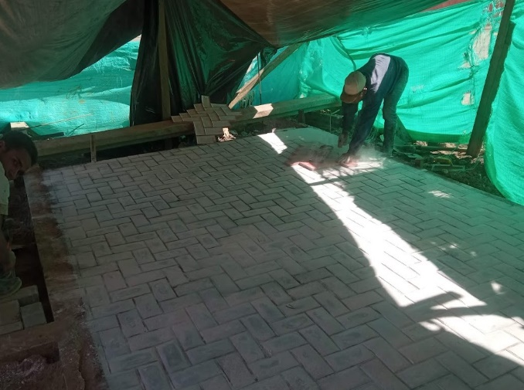 | 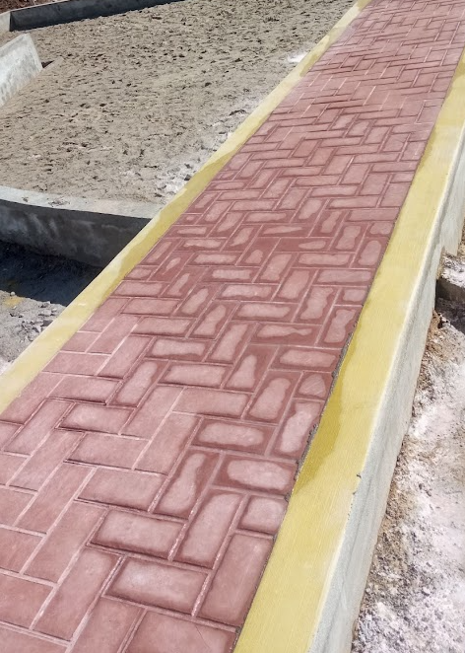
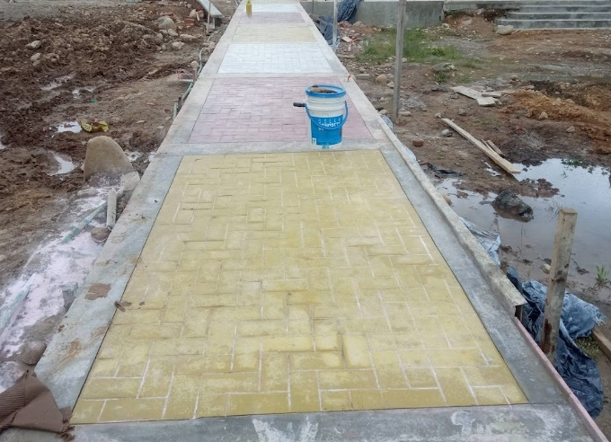 | 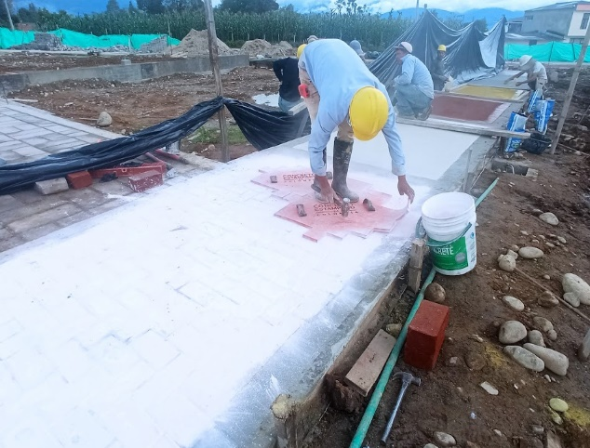
LOSETA DE ADOQUIN
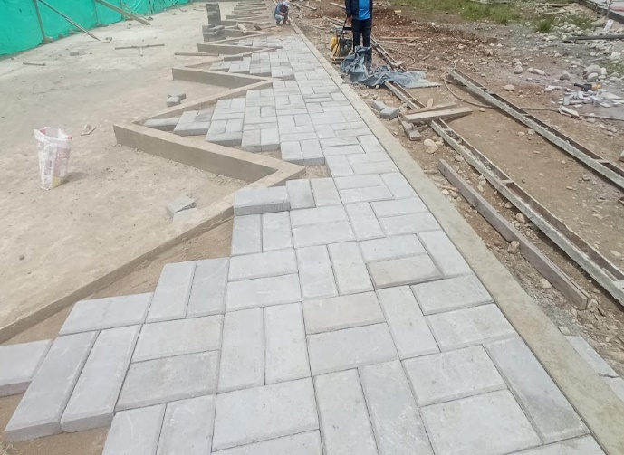 |  | 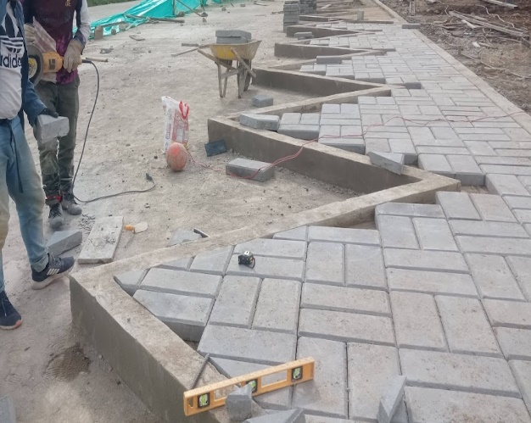

ADOQUIN RECTANGULAR DE CONCRETO TRAFICO PEATONAL
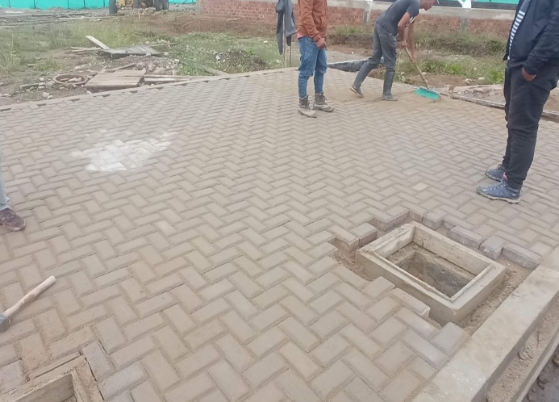 | 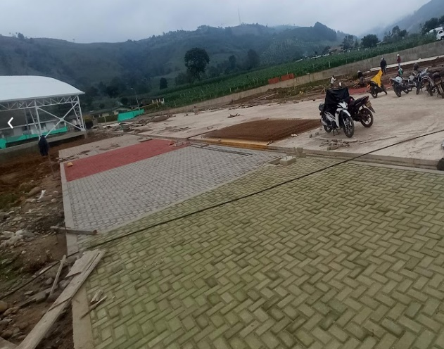
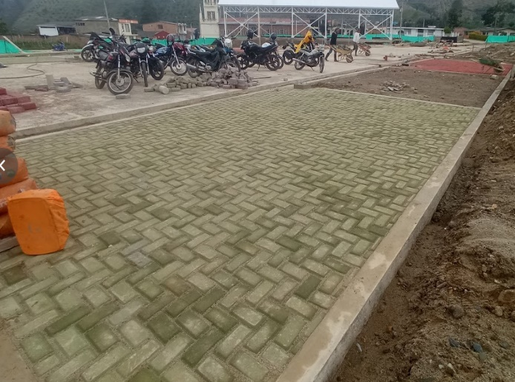 | 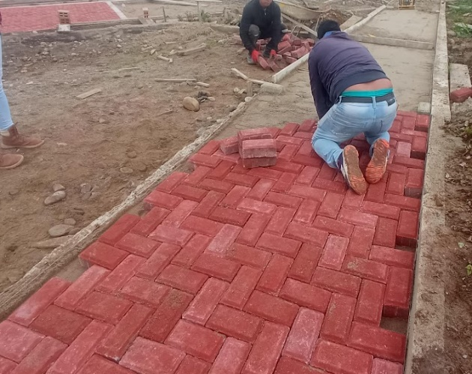
ADOQUIN ECOLOGICO
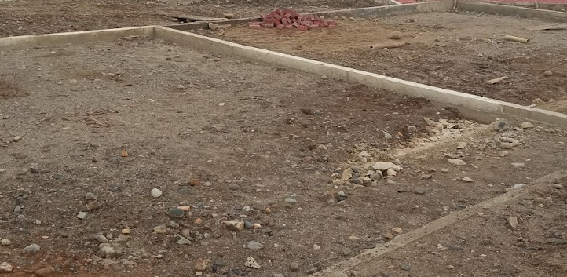 | 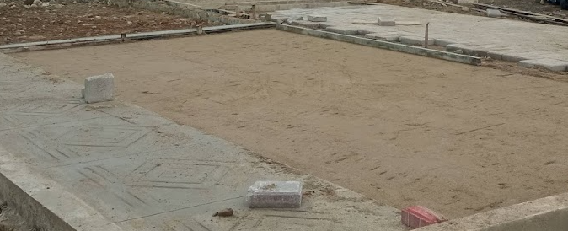

ESCALERA PELDAÑO
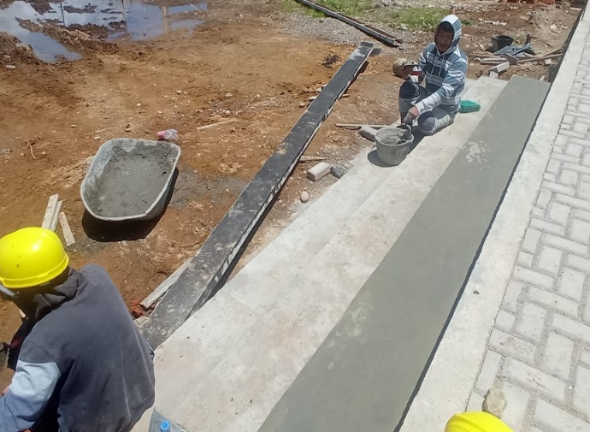 | 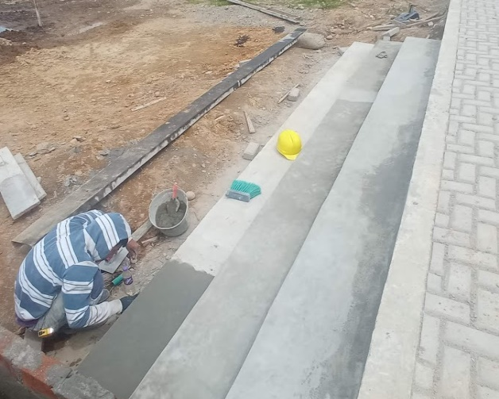

VII - ZONAS VERDES Y EQUIPAMENTO
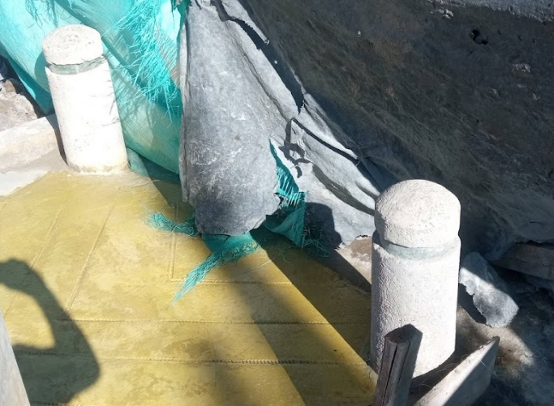 | 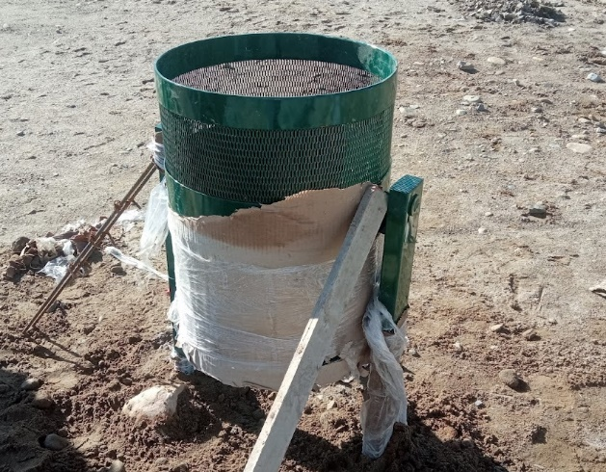
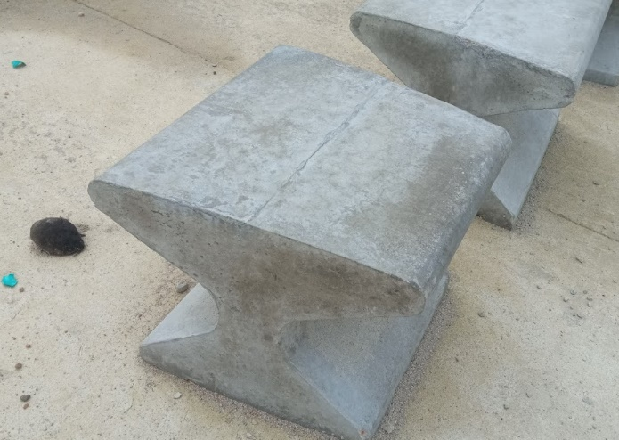 | 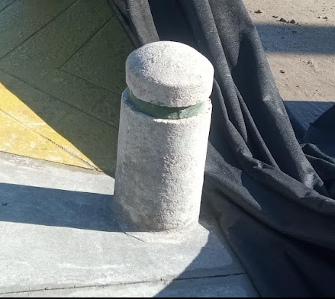

VIII - PARQUE INFANTIL Y GIMNASIO BIOSALUDABLE
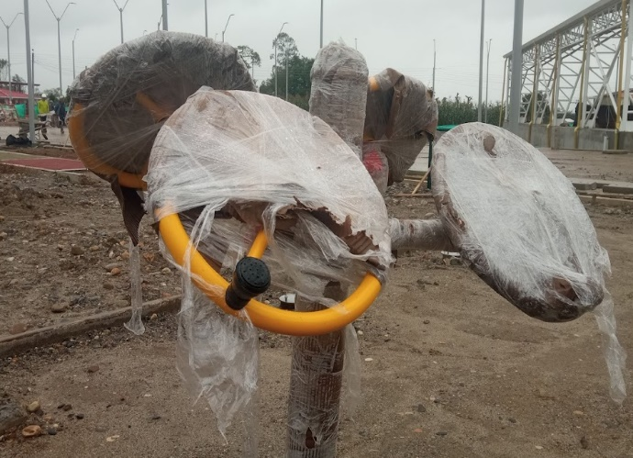 | 